ImageMagick环境搭建

1.链接：http://www.imagemagick.org/script/download.php

2.安装MacPorts

3.链接：https://www.macports.org

1. 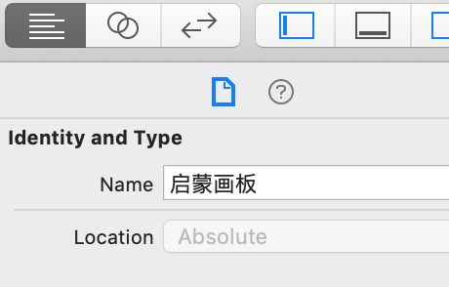修改工程名
2. 修改类名前缀

1.先删除pod第三方库

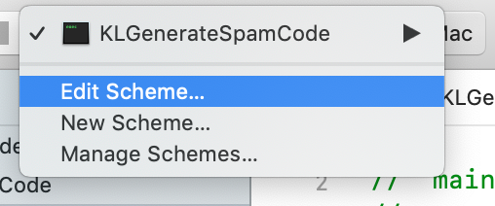2.打开KLGenerateSpamCode工具

3.引入项目绝对路径（备注：路径必须在最上面）

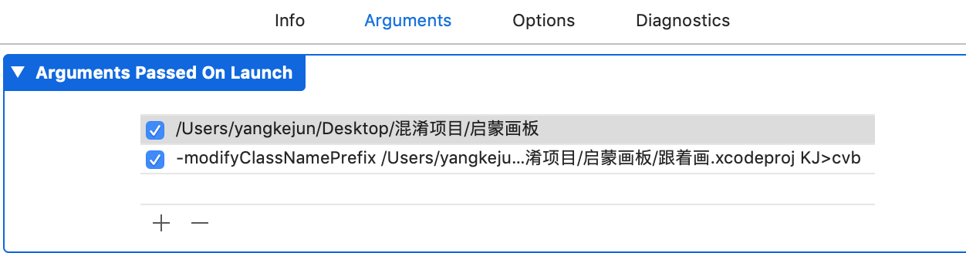4.执行**-modifyClassNamePrefix [工程文件 xcodeproj 绝对路径] [原前缀]>[新前缀]**

5.Close -> Command+R运行

1. 修改xxx.xcassets文件夹中的 png 资源文件名

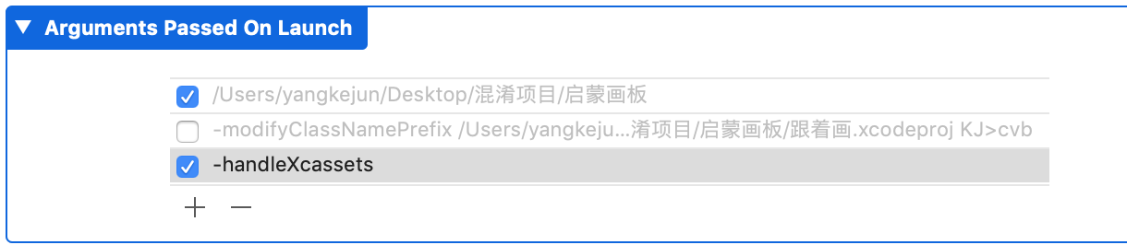执行：**-handleXcassets**

1. 删除空格和注释

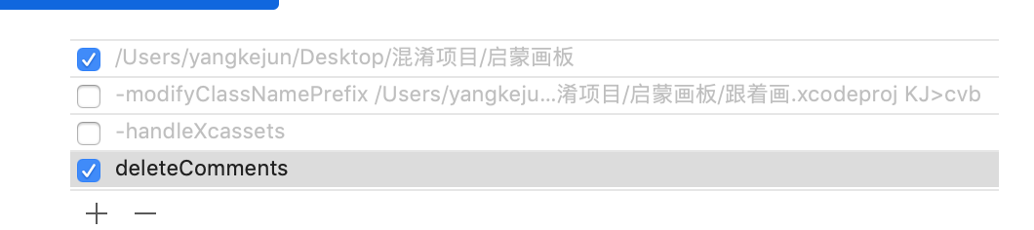执行：**-deleteComments**

1. 修改图片hash值

刚刚准备的工具ImageMagick

终端输入:

cd指定目录

find . -iname "*.png" -exec echo {} \; -exec convert {} {} \;

1. 修改图片颜色

同样用工具ImageMagick

终端输入：

cd指定目录

find . -iname "*.png" -exec echo {} \; -exec convert -modulate $[80+$RANDOM%40],$[80+$RANDOM%40],$[80+$RANDOM%40] {} {} \;

1. 重新安装pod

终端输入：

cd指定目录

pod init

pod install

1. 重新引入所需第三方库

打开Podfile文件

添加所需第三方库

cd指定目录

pod install

1. 添加垃圾代码

打开工具ChaosTool

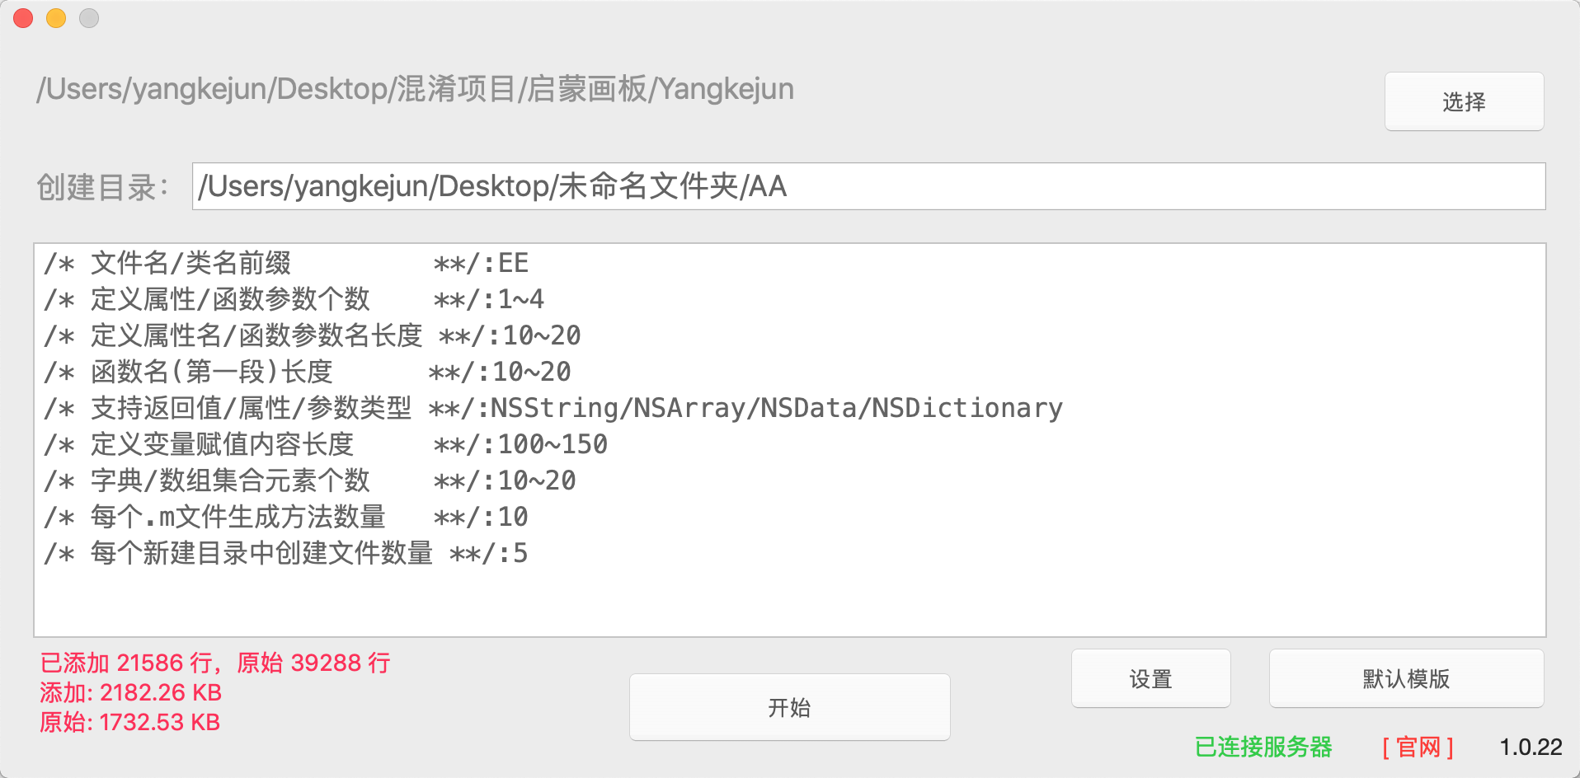下载链接：http://www.yaozuopan.top/web/index.php/71.html

此时垃圾代码就已经添加完成

1. 回到工程，修改错误
2. 添加混淆小图标

PS打开需要裁剪的截图

Command+R显示参考线并且拖动设置参考线

选择切片工具

基于参考线截图

选择存储为web所用格式，快捷键

拖动选中所有小方格.设置导出为png-24

点击存储，导入图片到工程中即可

如果切号的名字后缀为.gif，就批量修改名字为.png

